ELECTRODOS
HUMEDAD SUELO

SISTEMAS AUTÓMATAS DE CULTIVO
Módulo de riego 12V DC-Solar con actuador cableado 12V DC

Tecnología de código abierto para la agricultura

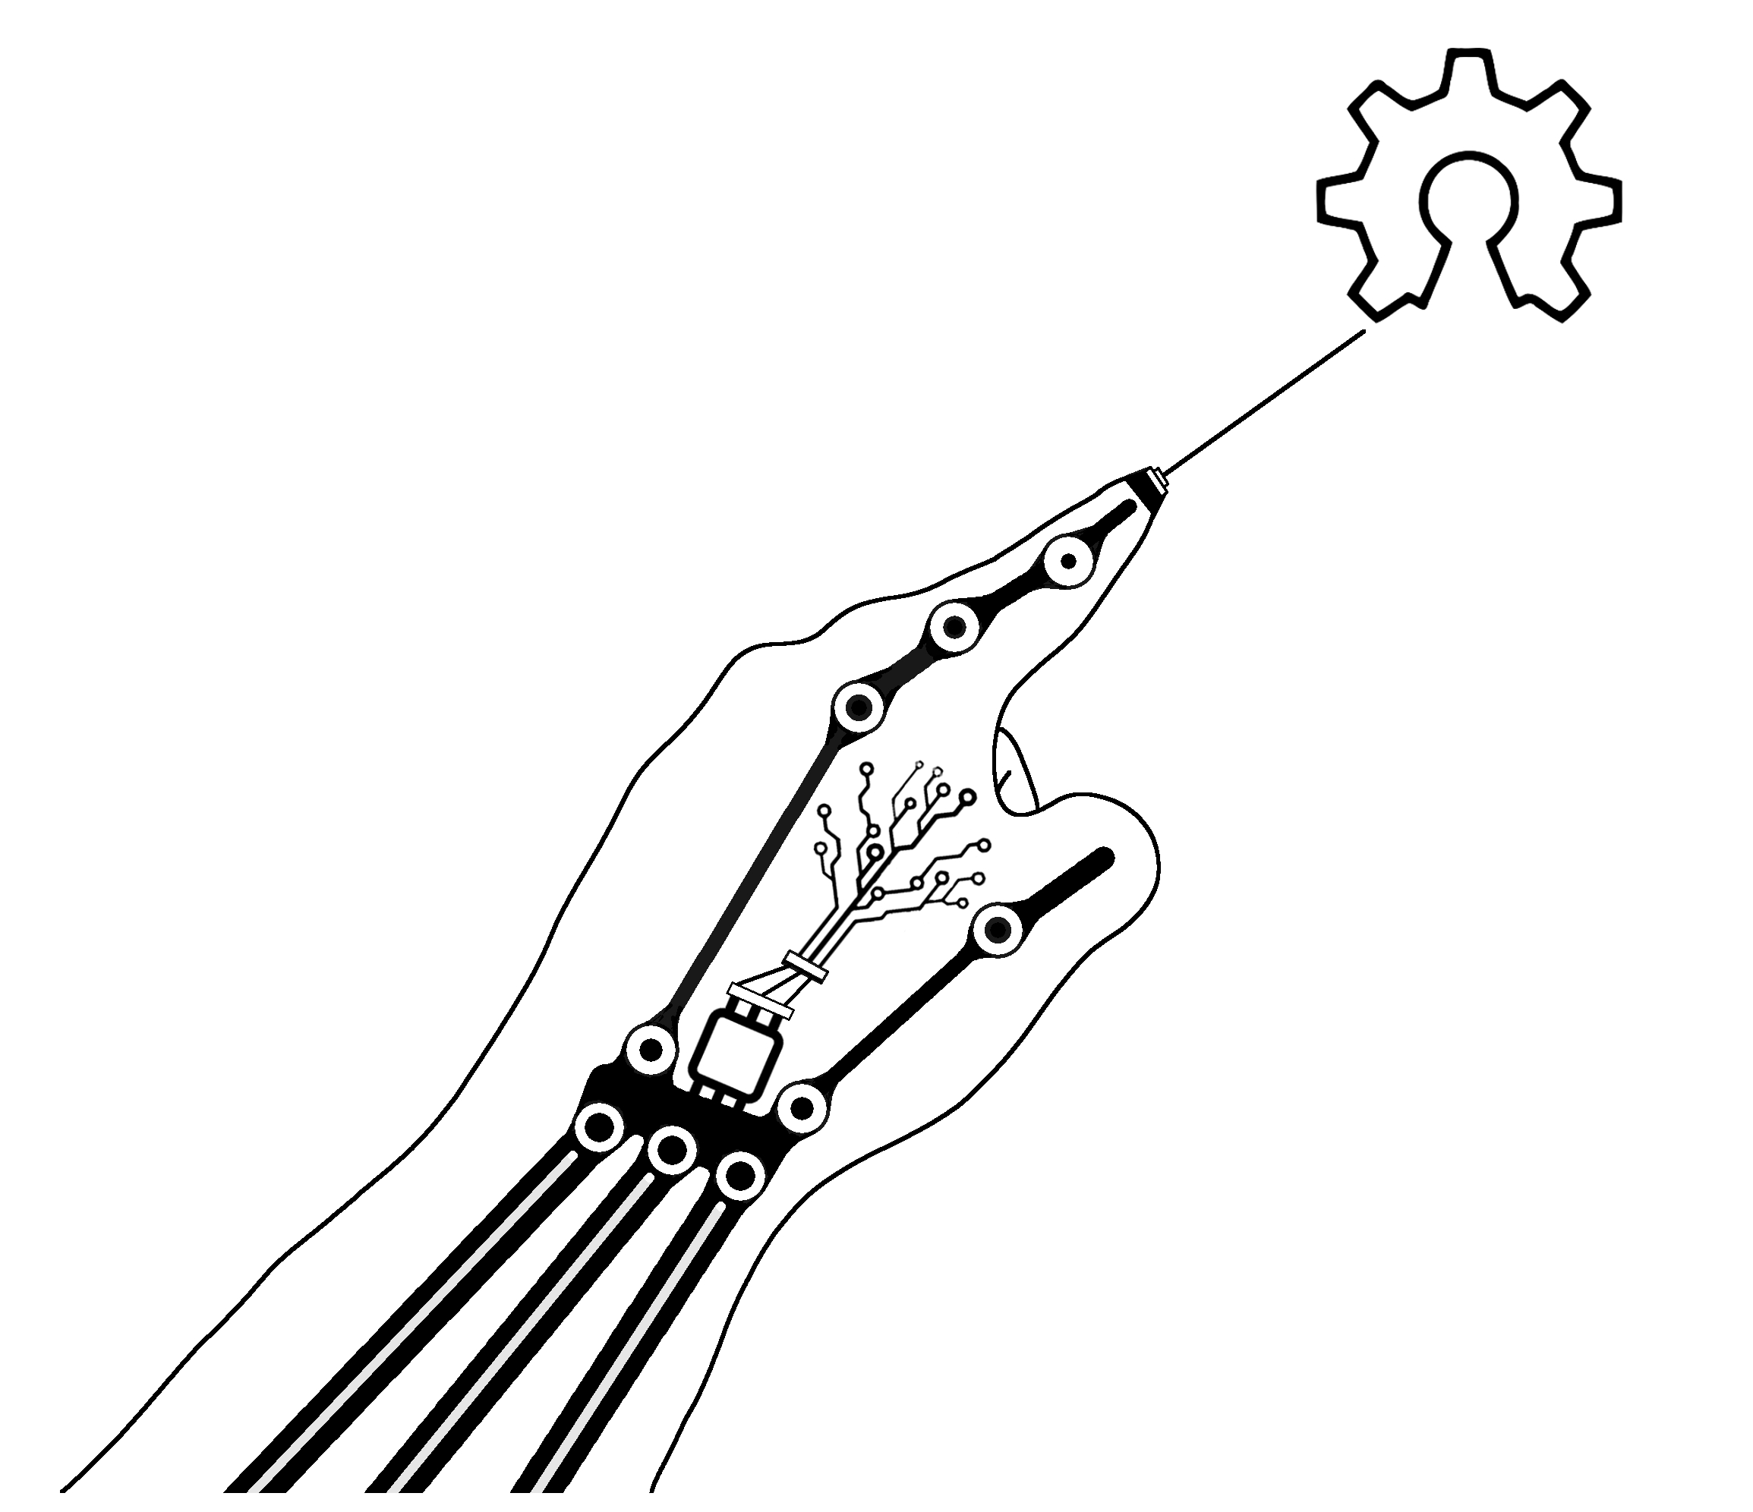
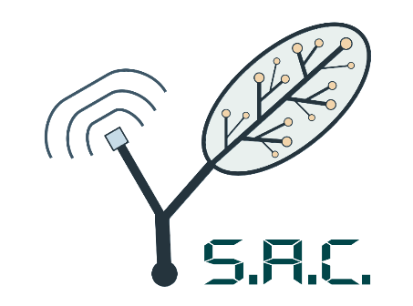

Desarrollado por

AISUR.ORG

sacultivo.com

PANEL SOLAR

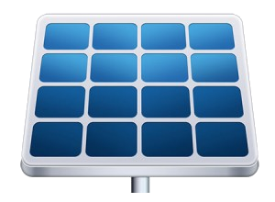

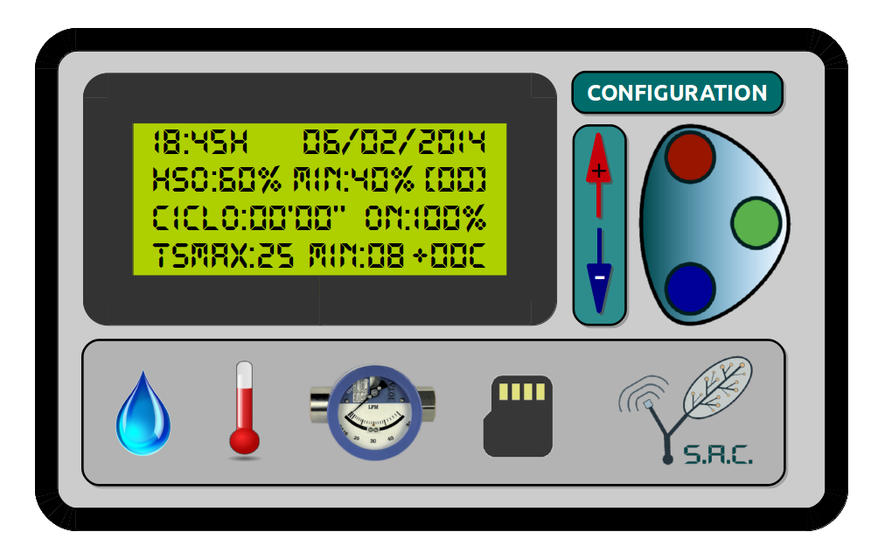
U.E.C.
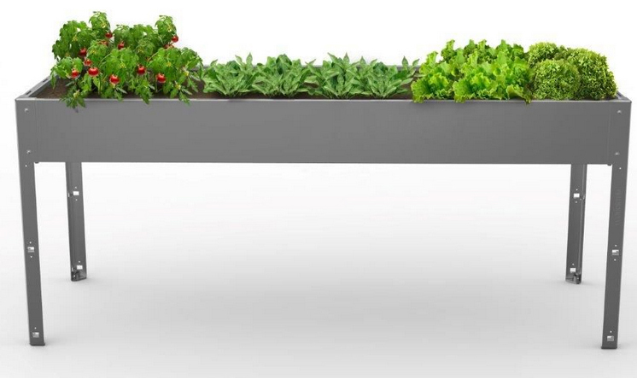
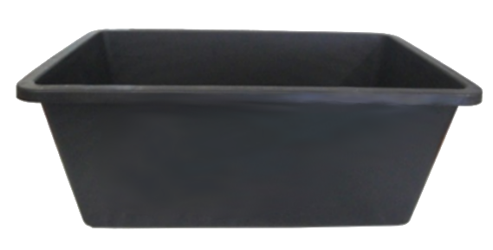
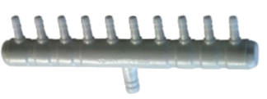
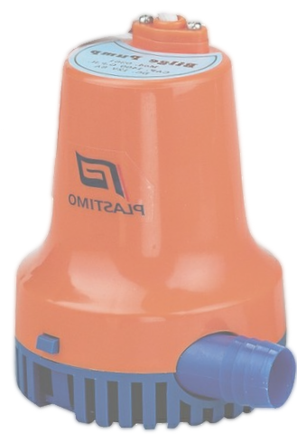
TEMPERATURA
SUELO

